ФБУЗ «Центр гигиены и эпидемиологии в Новосибирской области»

ПАМЯТКА
Здоровый рацион питания и органическая продукция

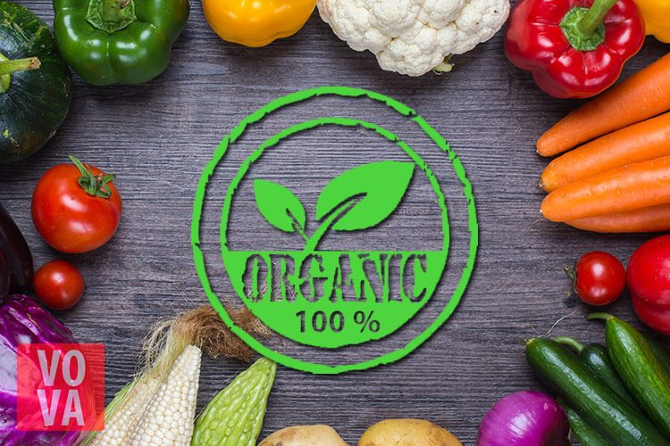

Ежегодно 15 марта отмечается Всемирный день прав потребителей. В 2023 году всемирная организация потребителей (ConsumersInternational) объявила тему Всемирного дня прав потребителей – «Расширение прав и возможностей потребителей посредством перехода к экологически чистой энергии», празднование которого проходит 15 марта.
Россия впервые отметила Всемирный день прав потребителя в 1992 году, когда был принят закон РФ «О защите прав потребителей, законодательно закрепивший потребительские права граждан, а также права и обязанности организаций, торгующих или оказывающих услуги.
В этом году защитники прав потребителей решили объединить усилия для решения проблем климатического кризиса, перехода к экологически чистой энергии, и обеспечения недорогой, доступной и питательной пищей всех людей. Защита и расширение прав и возможностей потребителей всегда были связаны с обеспечением здоровой, устойчивой окружающей среды, справедливого распределения ресурсов и созданием экономических систем, работающих для людей как потребителей. Для чего первостепенным является сокращение выбросов парниковых газов, решение проблемы утилизации отходов, переход на экологичное топливо.
Потребители являются основными участниками рынка, а не пассивными наблюдателями. Поэтому мы как потребители играем огромную роль в контексте рационального потребления, в том числе это касается здорового рациона питания и употребления органической продукции.
Здоровый рацион питания

Здоровое питание – один из важнейших компонентов здоровья, красоты и долголетия. Придерживаться здорового питания не так уж и сложно, как кажется на первый взгляд. Начинайте переходить к здоровому питанию постепенно. Зная основные правила питания, каждый человек может самостоятельно составить сбалансированный рацион, подобрать правильные продукты питания, разработать здоровое меню для своей семьи с учетом своих финансовых возможностей. Для правильного и здорового питания совсем необязательно покупать дорогие продукты, намного важнее как вы эти продукты приготовите.
Несколько основных правил здорового питания.
- используйте в своем рационе разнообразную пищу. В ежедневном меню должны присутствовать продукты из разных пищевых групп (фрукты, овощи, ягоды, грибы, зерновые и бобовые культуры, мясо, рыба, птица, молочные продукты, яйца, орехи, жиры, масла, зелень).
- питаться нужно регулярно, есть небольшими порциями, не реже четырех раз в день. Ежедневное меню должно состоять из завтрака, обеда, полдника и ужина.
- попробуйте принимать пищу каждый день в одно и то же время, это благотворно влияет на работу желудочно-кишечного тракта.
- постарайтесь ограничить потребление соли. Вместо обычной соли используйте йодированную. Пусть ваши блюда лучше будут недосоленными, чем пересоленными. Считается, что морская соль более полезна, чем поваренная, т. к. она сохраняет в своем составе много полезных минералов. К тому же, морская соль более соленая, поэтому, при меньшем количестве соли вкус блюд не изменится, а организм получит меньше вреда.
- потребление сахара также лучше ограничить. В некоторых случаях сахар можно заменить медом. Несколько ложек меда в день обеспечат организм витаминами и минералами, помогут предотвратить простудные заболевания и поднимут иммунитет. Но не кладите мед в горячий чай, так как при нагревании мед теряет часть своих полезных качеств.
- в течение дня старайтесь пить побольше чистой воды. Вода просто необходима нашему организму, ведь он на 2/3 состоит из воды. Вода оказывает благотворное влияние на кожу, увлажняет ее изнутри и предотвращает сухость. Кроме того, вода способствует выведению вредных токсинов из организма и необходима для нормального пищеварения. Оптимальным считается выпивать около 2-х литров чистой негазированной воды в сутки. Только не пейте много воды на ночь, а то рискуете проснуться с отеками.
Здоровое питание
— это в том числе свежие овощи и фрукты. Ешьте больше свежих овощей и фруктов. В сырых овощах содержится много клетчатки и витаминов, которые так необходимы нашему организму. Но внимание, если у вас есть противопоказания по состоянию здоровья (проблемы с желудочно-кишечным трактом), свежие овощи и фрукты могут быть вам противопоказаны. Поэтому лучше проконсультируйтесь с врачом.
— это и свежие продукты. Следите за тем, чтобы еда всегда была свежей. При долгом хранении пищи в ней начинаются процессы гниения и брожения. При покупке пищевой продукции обязательно обратите внимание на маркировку товара, состав пищевой продукции, дату изготовления, срок годности, условиях хранения
— это в том числе органическая продукция.
Органическими продуктами считаются те продукты, которые производятся без использования достижений химической промышленности, без минеральных удобрений, гербицидов, пестицидов. В органике контролируется весь процесс: от сырья до уже упакованного продукта, уходящего на полки магазинов.

Используя в своем питании органическую пищу, каждый человек приносит своему здоровью определенную пользу. Во-первых, удается употреблять наибольшее количество микроэлементов и витаминов. Также организм не засоряется вредными веществами. Кроме того, снижается вероятность возникновения различных заболеваний, в том числе и онкологии, и, конечно, укрепляется иммунитет.

Покупая органический продукт, вы вносите свой вклад не только в заботу о собственном здоровье, но и в более безопасную окружающую среду и заботу о животных.

Телефонный номер Единого консультационного центра Роспотребнадзора
8 800-555-49-43 (по России звонок бесплатный).

Адрес: г. Новосибирск, ул. Ядринцевская, д.69, каб. №11, тел. 223-35-33.
Часы работы с 08-30 до 17-00 (с пн.-пт.) Обед: с 12.00 до 12.30
эл. почта: kc_zpp_nsk@mail.ru

